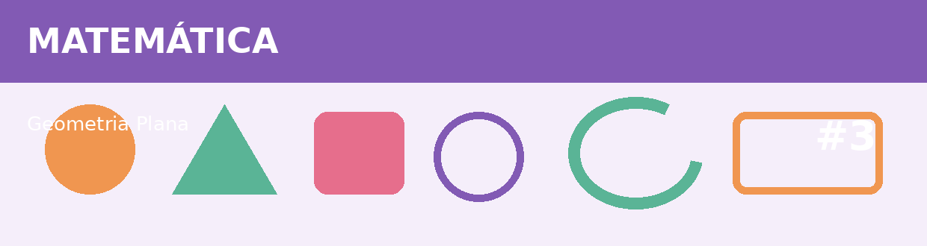
Atividade Adaptada 3 — Geometria Plana
Matemática • Ensino Médio
Nome: ____________________________________ | Turma: ______________ Data: ___/___/____
Escola: ___________________________________ | Professor(a): _____________________________

COMO FAZER: Leia cada proposta com atenção. Você pode responder por escrito, calculando, desenhando ou criando exemplos, de acordo com o que for pedido em cada questão.
Conteúdos reunidos nesta pasta: Angulos, Area, Perimetro, Teorema de Pitagoras, Triangulos
DESAFIOS
1. Desenhe uma figura geométrica e indique suas medidas.
_______________________________________________________________________________________________
_______________________________________________________________________________________________

2. Identifique três ângulos diferentes em objetos ao seu redor.
_______________________________________________________________________________________________
_______________________________________________________________________________________________

3. Calcule a área de um triângulo com base 10 cm e altura 6 cm.
_______________________________________________________________________________________________
_______________________________________________________________________________________________

4. Calcule o perímetro de um retângulo de 8 cm por 5 cm.
_______________________________________________________________________________________________
_______________________________________________________________________________________________

5. Explique em que situação o Teorema de Pitágoras pode ser aplicado.
_______________________________________________________________________________________________
_______________________________________________________________________________________________

ESPAÇO DE CRIAÇÃO / DESENHO

Use este espaço para desenhar, montar um esquema, representar dados ou registrar uma ideia relacionada ao tema.

